- 付款单模块
1.1付款单界面原型
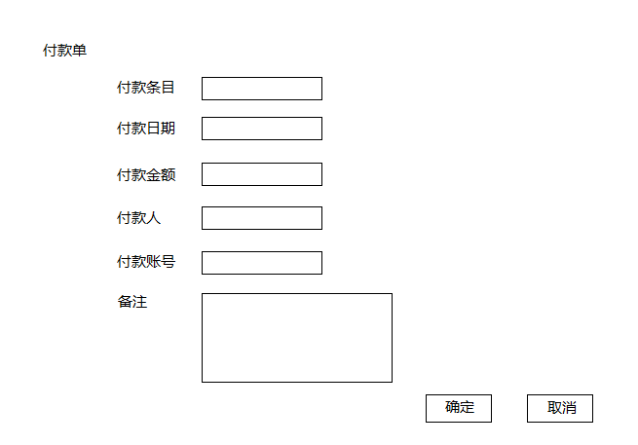
1.2付款单模块设计文档
1.2.1说明
付款单模块PaymentPanel是财务中心模块的一部分，下面说明该模块。
付款单模块PaymentPanel需要在构造方法中传入付款单逻辑接口PaymentblService，该接口定义了关于付款单的增删改查等方法，其具体实现类PaymentblServiceImpl实现了这些方法，但需要向其中传入Payment这个实体类。
1.2.2付款单详细设计说明
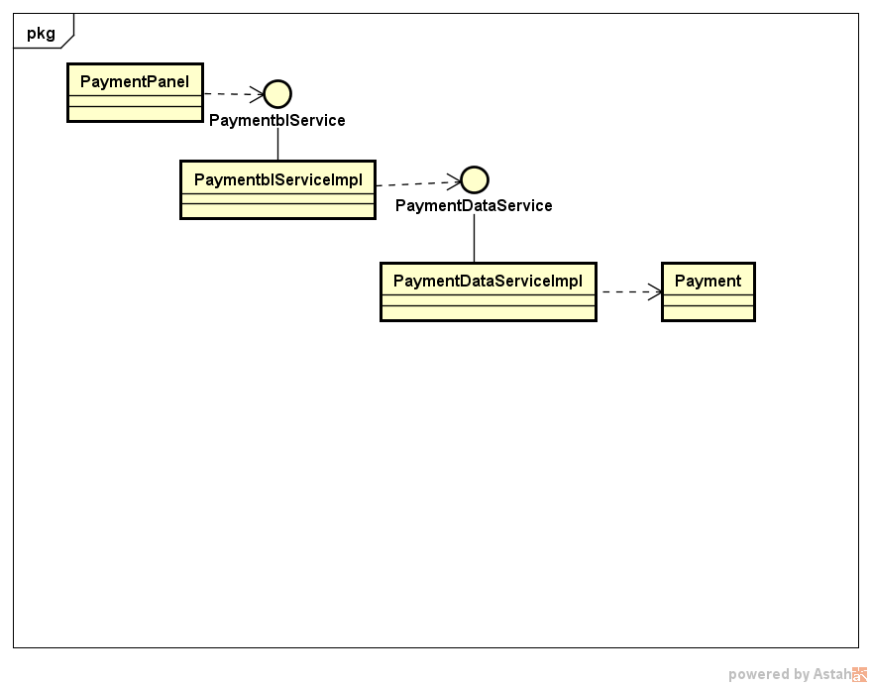
模块 | 职责
PaymentPanel | Payment的用户界面
PaymentPanelblservice | Payment逻辑接口，定义了对付款单Payment的增删改查等反复
PaymentPanellserviceImpl | Payment逻辑接口的实现类，实现了上述方法
PaymentPanelDateservice | Payment数据接口
PaymentPanelDateserviceImpl | Payment数据接口的实现类，负责与数据库之间的交互

PaymentPanel的接口规范
提供的服务（供接口）
PaymentPanel.save | 语法 | private void save()
PaymentPanel.save | 前置条件 | 用户点击确定按钮
PaymentPanel.save | 后置条件 | 系统保存当前付款单并退出
PaymentPanel.cancel | 语法 | private void cancel()
PaymentPanel.cancel | 前置条件 | 用户点击取消按钮
PaymentPanel.cancel | 后置条件 | 系统退出当前页面
PaymentPanel.input | 语法 | private void input()
PaymentPanel.input | 前置条件 | 用户在JTextArea中输入
PaymentPanel.input | 后置条件 | 系统显示用户所输入的内容

PaymentblService的接口规范
提供的服务（供接口）
Payment.creat | 语法 | PaymentblServiceImpl.creatPayment(String datetime,double amount,String name,String type)
Payment.creat | 前置条件 | 用户输入用于新建付款单的日期、类型、金额、名称
Payment.creat | 后置条件 | 系统记录并新建付款单
Payment.check | 语法 | PaymentblServiceImpl. checkPayment(int id)
Payment.check | 前置条件 | 用户输入付款单id
Payment.check | 后置条件 | 系统返回对应的付款单数据
Payment.statistic | 语法 | PaymentblServiceImpl. statistics(String starttime,String endtime)
Payment.statistic | 前置条件 | 用户输入起止时间
Payment.statistic | 后置条件 | 系统根据起止条件返回该时段内的付款单总金额

需要的服务（需接口）
服务名 | 服务
PaymentDataService.insert(Payment payment) | 插入单一持久化对象
PaymentDataService.find(int id) | 根据id查找单一持久化对象
PaymentDataService.ststistic(String starttime,String endtime) | 根据时间统计付款单金额总数并返回

1.2.3付款单动态设计模型
